新 书 推 荐

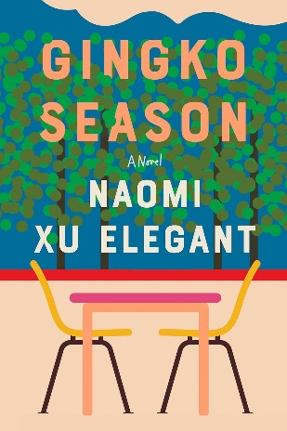
中文书名：《银杏的季节》
英文书名：GINGKO SEASON
作 者：Naomi Xu Elegant
出 版 社：W. W. Norton & Company
代理公司：Sanford J. Greenburger Associates/ANA/Brady
页 数：264页
出版时间：2025年5月
代理地区：中国大陆、台湾
审读资料：电子稿
类 型：大众文学

·《时代》杂志2025年必读的100本书之一
·纽约公共图书馆2025年迄今最佳图书之一

内容简介：

这是一个关于友情、爱情和与理想相符的生活的故事，专为《白痴》（THE IDIOT）和《快乐时光》（HAPPY HOUR）的读者量身打造

25 岁的佩内洛普·林（Penelope Lin）每天都在为考古博物馆收藏的大量清朝绑足鞋进行编目，在费城街头漫步欣赏建筑，阅读她心目中的英雄拿破仑。几年前，她经历了人生中的第一次撕心裂肺，之后便过上了平静的生活，有几个知心朋友，没有爱情纠葛。一天，她在办工作差事时巧遇了黄（Hoang），后者刚刚承认在他工作的癌症研究实验室里放生了小白鼠。他几乎肯定会被解雇，但他讨厌撒谎。黄的坦诚让佩内洛普措手不及，从那时起，她发现自己精心构建的生活开始慢慢瓦解。

佩内洛普害怕“跳进她曾经逃离过的那片大海”，她以各种方式追求黄，这些方式打破了她的舒适圈，但对她那些不苟言笑的朋友来说，当然对黄本人来说，这些方式仍然是莫名其妙的。她整天忙于参加工会志愿活动，为的是找个借口与他偶遇，尽管她甚至从未参加过投票；她还为那些掩盖她真实情感的信件和明信片而苦恼。前男友的不期而至，以及关于她疏远的母亲下落的惊人消息，让佩内洛普不得不直面自己的过去，以实现信仰的飞跃。

《银杏的季节》（GINGKO SEASON）是一部睿智而温情的处女作，它认真探讨了我们最深厚的友谊的本质，也探讨了坠入爱河时令人眩晕的恐怖和刺激。该书行文如同雷文·蕾拉妮（Raven Leilani）如浮光掠影般的散文，并汲取了瑞秋·孔（Rachel Khong）的《再见，维生素》（GOODBYE, VITAMIN）中的诙谐幽默和沉静悲伤。曾被艾莉夫·巴图曼（Elif Batuman）笔下的主人公赛琳（Selin）——聪明绝顶却对感情一窍不通——所吸引的读者，一定会喜欢佩内洛普的好奇心和她精确观察到的世界。

作者简介：

娜奥米·徐·埃勒根特（Naomi Xu Elegant）出生于香港，在吉隆坡和北京长大。她毕业于宾夕法尼亚大学历史系，之后回到香港从事记者工作。她目前居住在新加坡，是《单片眼镜》（Monocle）杂志的撰稿人。她的文章曾发表在《漂移》（The Drift）《宾夕法尼亚大学法律评论》（Penn Review）和《克利弗》（Cleaver）等刊物上。

感谢您的阅读！
请将反馈信息发至：版权负责人
Email：Rights@nurnberg.com.cn
安德鲁·纳伯格联合国际有限公司北京代表处
北京市海淀区中关村大街甲59号中国人民大学文化大厦1705室, 邮编：100872
电话：010-82504106, 传真：010-82504200
公司网址：http://www.nurnberg.com.cn
书目下载：http://www.nurnberg.com.cn/booklist_zh/list.aspx
书讯浏览：http://www.nurnberg.com.cn/book/book.aspx
视频推荐：http://www.nurnberg.com.cn/video/video.aspx
豆瓣小站：http://site.douban.com/110577/
新浪微博：安德鲁纳伯格公司的微博_微博 (weibo.com)
微信订阅号：ANABJ2002


